부산대학교

임베디드시스템 (060)

텀 프로젝트 최종 보고

이승윤, 심재영

목차

개발 시스템 개요 2

H-TEC 2

배경 지식 2

H/W 구성 3

센서 3

개발 환경 3

기능 4

주요 기능 개요 4

인체 감지 4

온도 측정 4

알림 4

결과 5

역할 분담 5

주요 일정 5

요약 5

# 개발 시스템 개요

## H-TEC

2020년 ‘코로나바이러스감염증(COVID-19)’으로 인해 전세계적으로 많은 사망자와 감염자가 발생했고 지금까지도 계속 피해가 이어지고 있는 상황이다. 세계적으로 인명 피해 뿐만 아니라 경제적 피해 등 너무 많은 피해를 입어 안타까운 현 상황 속에 있다.

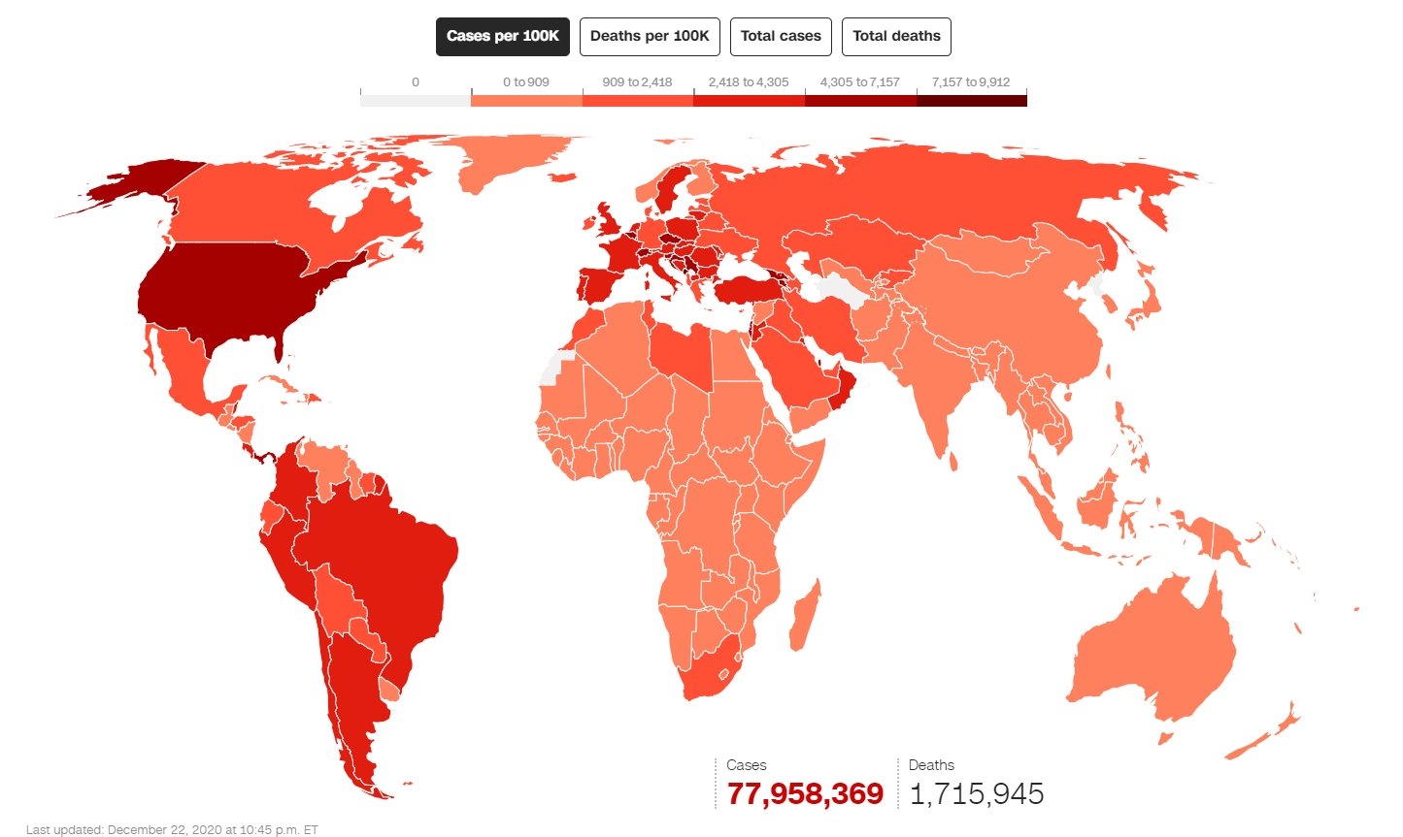

그림 1전 세계 코로나 현황   
[출처 : https://edition.cnn.com/interactive/2020/health/coronavirus-maps-and-cases/]

확진자와의 접촉을 예방하기 위해 현재 사람들이 어떤 공간에 모이게 되는 경우, 온도 체크를 통한 온도 측정 이후에 정상 체온일 경우에 입장이 가능하도록 조치를 취하고 있다. 실제로 ‘온도측정’은 코로나19에 감염되어 발열 증상이 있는 사람(즉, 정상 체온보다 높은 사람)을 감지하는데 효과적이라고 알려져 있다.   
[URL : http://ncov.mohw.go.kr/shBoardView.do?brdId=3&brdGubun=37&ncvContSeq=2276]  
※ (출처) WHO, Coronavirus disease(COVID-19) advice for the public: Myth busters.

H-TEC는 온도를 측정하여 기준 온도 내의 사람이 통과할 수 있도록 제작된 기본적인 온도측정 기능과 함께, 온도를 측정하는 사람과 출입을 하고자 하는 사람 사이에 혹시라도 있을 접촉을 예방하기 위해 거리두기를 실천한 온도측정 기기를 제작한 임베디드 시스템이다.

온도를 측정하는 사람은 터치 센서와 적외선 온도 센서를 이용하여 정확한 온도를 측정한다. 측정된 사람의 온도를 가지고 피에조 및 LED를 이용하여 적정 범위 내의 온도인지 확인하고 사용자에게 이를 알리고 입장을 허가한다.

ARM Cortex-M3가 부착된 ST사의 STM32F100RB 마이크로 컨트롤러 유닛을 사용하며 실시간 운영 체제인 uC-OS2를 탑재하여 각 센서를 제어한다. 이를 통해 임베디드 시스템에 대한 이해와 설계 능력을 배양하고 수업에서 들은 개념, 특히 ARM 프로세서를 활용한 개발 방법 및 실시간 운영 체제에 대해 심화적으로 학습할 수 있다.

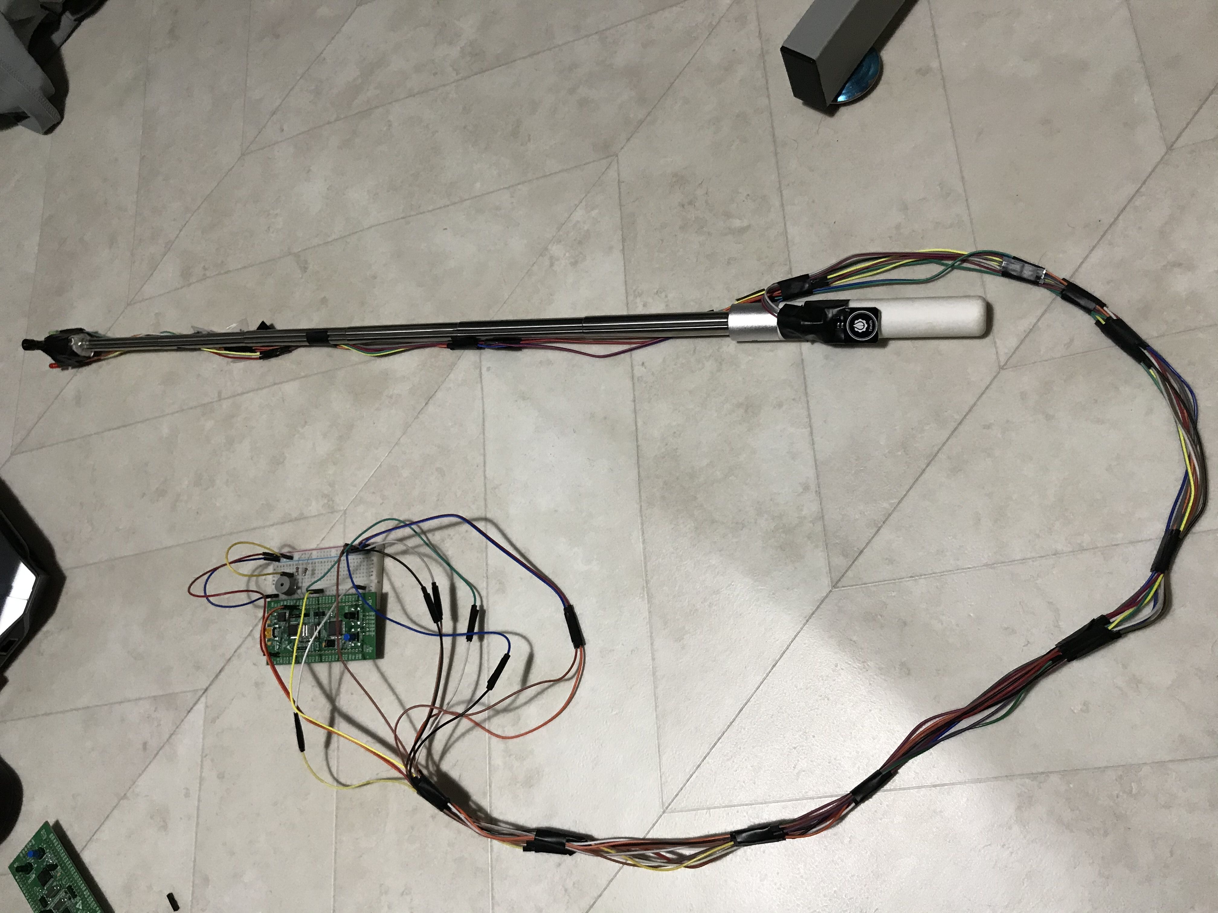

**PIEZO(피에조)**

**터치 센서**

**적외선 온도 센서 & LED**

그림 2전체기기 및 센서 구현사진

## 배경 지식

Cortex는 ARMv7의 별칭으로 A, R, M의 3가지 프로파일로 나뉜다. M프로파일은 마이크로 컨트롤러 및 저비용 어플리케이션 동작에 적합하며 thumb2 명령어를 독립적으로 사용할 수 있다. context switch 발생시 일부 레지스터를 하드웨어적으로 스택에 저장/복구할 수 있도록 한다. C로 프로그래밍 가능하며 스택 기반 예외 처리 모델을 가지고 있다. Cortex-M3의 CM3 코어는 하바드 구조 3 stage 파이프라인을 보유하고 았으며 NVIC를 통해 우선 순위 기반 인터럽트를 지원한다. Cortex-M3는 블루투스, GPS등 다양한 모듈에 사용된다.

실시간 운영체제는 계산의 정확도 외에 CPU의 시간 관리의 정확도가 중요한 시스템을 위한 운영체제이다. 선점형 스케줄링 방식(또는 이벤트 구동 방식)과 시분할 스케줄링 방식이 있다. 우선 순위 기반의 선점형 스케줄러가 보편적으로 사용되며 선점형 스케줄러는 우선 순위가 높은 작업(task)이 준비(ready)되면 현재 수행 중인 작업을 중단하고 우선 순위가 높은 작업을 수행한다. 특히 응용 프로그램의 우선 순위가 시스템 프로그램의 우선 순위를 넘어설 수도 있을 정도로 프로그래머에 더 큰 프로세스 우선 순위 제어 권한이 주어진다. 시분할 스케줄러는 클럭 인터럽트나 라운드 로빈 같은 주기적 이벤트가 발생할 때 작업(task)의 전환이 일어나며 실제 필요한 것보다 많은 작업 전환이 발생하여 더 자연스럽고 예측하기 쉬운 멀티태스킹을 제공한다.

프로젝트에서 사용할 마이크로OS2는 선점형 스케줄러를 사용하는 실시간 운영체제로 간단한 구조를 가지며 크기가 작다. 여러 태스크가 특정 자원에 대해 경쟁 상태에 있다면 무조건 우선 순위가 높은 측이 자원을 독점하는 특징이 있으며 메모리 관리 기능이 있으나 내부적으로 동적인 메모리 관리는 이루어지지 않는다. 운영 체제가 가져야할 최소한의 기능들로 구성되어 있으며 옵션으로 일부 기능을 제거할 수 있다.

# H/W 구성

## 센서

|  |  |  |
| --- | --- | --- |
| 적외선 온도 센서 | 터치 센서 | 부저 / LED |
| 디바이스마트,센서 > 온도/습도/수위센서 > 온도 센서,디웰전자,TB-I2C-H70,비접촉식 적외선 온도센서입니다. 디지털(I2C)로 온도값을 출력. 급격한 주변온도 변화(열 충격)에 의한 오차를 엑티브 보상 기능으로 보다 안정적으로 동작 / 측정각 : 70° | 디바이스마트,MCU보드/전자키트 > 센서모듈 > 기울기/진동/충격/터치 > 터치/지문/전도성,YwRobot,아두이노 터치센서 (다이렉트 타입) 모듈 [SEN040700],아두이노, 라즈베리파이와 호환되는 터치센서 모듈 입니다. Voltage: 3.3V, 5V |  |

H-TEC 시스템은 적외선 온도 센서, 터치 센서, 부저, LED를 이용하여 구성한다. 사용자가 터치 센서를 누르면 적외선 온도 센서를 이용하여 온도를 측정하고 온도가 적정 범위보다 낮은 경우, 적정 범위인 경우, 적정 범위보다 높은 경우에 대하여 부저 및 LED를 조작한다.

적외선 온도 센서는 I2C 통신을 이용하여 온도를 읽어온다. SCL, SDA 포트에 연결이 필요하다. slave address는 0x3A로 7bit 주소를 사용하며 클럭 주파수를 100KHz이하로 해야한다. 중요한 점은 SCL과 SDA 포트를 연결할 때 3.3V 풀업 저항을 연결해주어야 한다. 전송 받을 데이터는 2Byte로 별도의 온도 변환 계산 과정이 필요하다.

## 개발 환경

IAR Embedded Workbench

# 기능

## 주요 기능 개요

기능을 요약하면 터치 & 온도 측정, 알림(통과, 경고) 기능으로 나눌 수 있다.

**(여기에 Event Flags 도표 넣으면 될 듯!!)**

총 3가지 온도 측정의 경우를 나누어 각 상황에 맞게 알림 기능을 구현하였다.

1. 온도가 정상체온 보다 낮은 경우   
   => LED **RED(빨강)** ON, LED **GREEN(초록)** OFF
2. 정상체온 인 경우   
   => LED **RED(빨강)** OFF, LED **GREEN(초록)** ON
3. 고열인 경우(정상체온 보다 높은 경우)   
   => LED **RED(빨강)** ON, LED **GREEN(초록)** OFF, **PIEZO(피에조)** ON  
     
   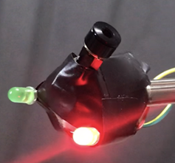 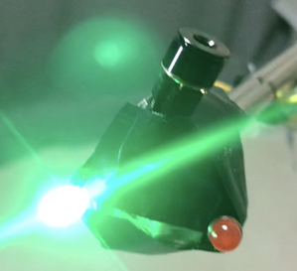

그림 3 LED RED & GREEN

## 감지

## 온도 측정

## 알림

# 결과

## 역할 분담

|  |  |
| --- | --- |
| 이승윤 | 온도 측정 기능, 알림 기능  운영체제 포팅 및 기타 로직 작성  보고서 작성 |
| 심재영 | 터치 감지 기능 및 버전 관리  임베디드 기기 디자인 및 설계  동영상 편집 |

## 주요 일정

|  |  |  |
| --- | --- | --- |
| 항목 | 일정 | 기타 |
| 프로젝트 계획 | 2020/11/28 – 2020/12/03 | 완료 |
| 인체 감지 기능 | 2020/12/04 – 2020/12/16 | 완료 |
| 온도 측정 기능 | 2020/12/04 – 2020/12/21 | 완료 |
| 알림 기능 | 2020/12/04 – 2020/12/21 | 완료 (일부 변경) |
| 운영체제 포팅 및 주요 로직 | 2020/12/12 – 2020/12/22 | 완료 (지연) |

## 요약

H-TEC은 사람이 감지되면 온도를 측정하여 알려주는 시스템이다. ARM Cortex M3가 탑재된 STM32F100RB 마이크로 컨트롤러에서 동작하는 uC-OS2 기반 프로그램을 제작하였다. 시스템은 detectTask, temperTask, passTask, checkTask, startTask;